ITALIANO E STORIA V E
Lunedì 23 marzo 2020
GRAMMATICA Studia le pagine 78 – 79 (ripetizione)
Completa le frasi
SOGGETTO | PREDICATO VERBALE | COMPLEMENTO OGGETTO

SOGGETTO | PREDICATO VERBALE | COMPLEMENTO OGGETTO

SOGGETTO | PREDICATO VERBALE | COMPLEMENTO INDIRETTO

SOGGETTO | PREDICATO VERBALE | COMPLEMENTO INDIRETTO

ANALISI GRAMMATICALE E ANALISI LOGICA
I mariti preparano il caffè.
Fabio è andato sulla spiaggia.
Martedì 24 marzo 2020
LIBRO LETTURE leggi, completa e copia sul quaderno pagina 236
ANALISI GRAMMATICALE E ANALISI LOGICA
I fratelli giocheranno con le sorelle.
Marta saluta i nonni con affetto.
Mercoledì 25 marzo 2020
GRAMMATICA Studia le pagine 78 – 79 (ripetizione)
Completa le frasi
SOGGETTO | PREDICATO VERBALE | COMPLEMENTO OGGETTO

SOGGETTO | PREDICATO VERBALE | COMPLEMENTO OGGETTO

SOGGETTO | PREDICATO VERBALE | COMPLEMENTO INDIRETTO

SOGGETTO | PREDICATO VERBALE | COMPLEMENTO INDIRETTO

ANALISI GRAMMATICALE E ANALISI LOGICA
Luca ascoltava la radio.
Il coniglietto di Martina ha rosicchiato le carote.

Giovedì 26 marzo 2020
ANALISI GRAMMATICALE E ANALISI LOGICA
Stefania aveva mangiato un gelato alla frutta.

LIBRO LABORATORIO DI SCRITTUA leggi e completa le pagine 46 e 47
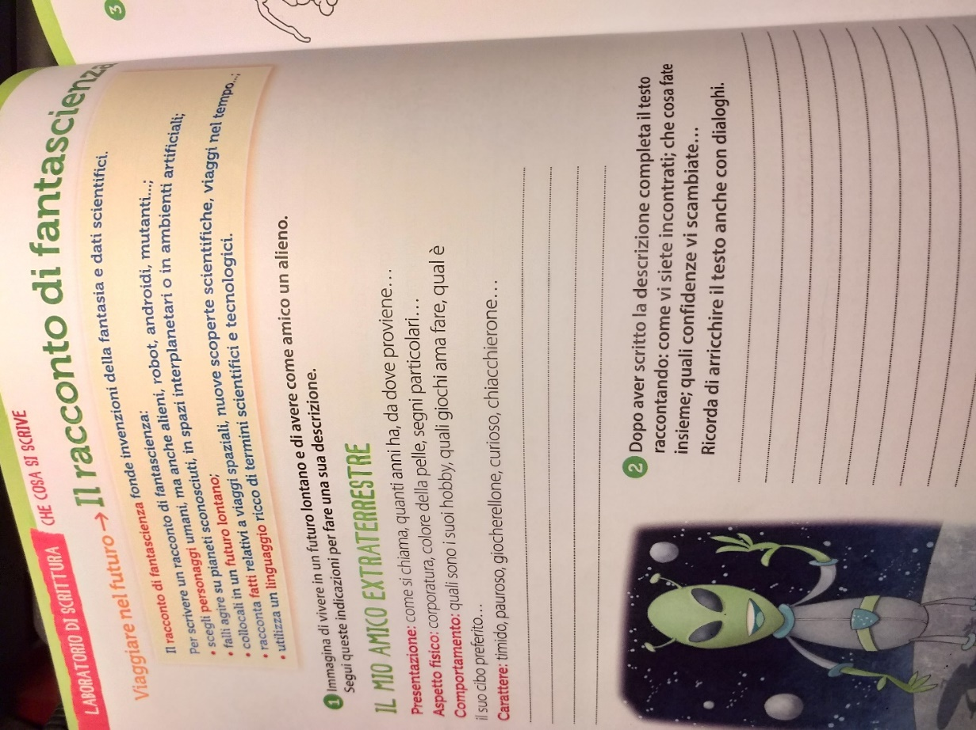

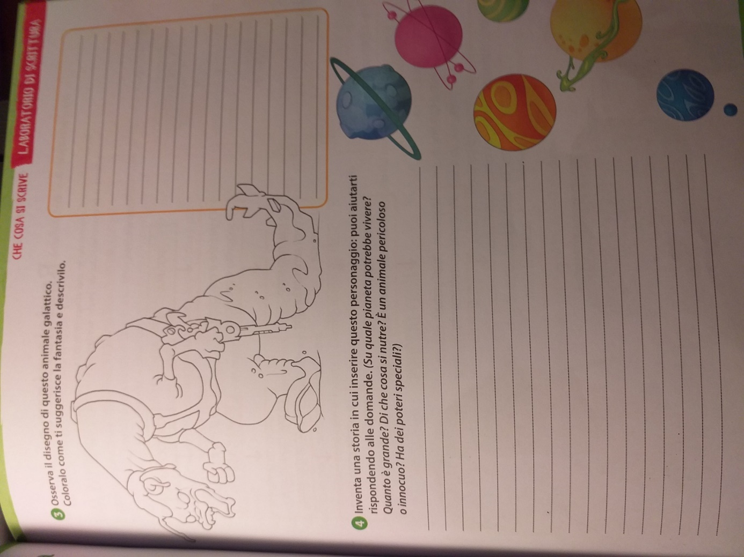

Venerdì 27 marzo 2020
LIBRO LETTURE leggi con espressione e completa pagina 223.
Poesia “Primavera” sul libro sottolinea personificazioni (rappresentazioni “umane” di qualcosa che non è umano) e metafore ( paragone implicito, in cui i due elementi sono solo accostati, senza nessuna parola -legame).
Esempio IL SOLE BATTE, CON LE DITA D’ORO
Sul quaderno scrivi la parafrasi (riscrivi il contenuto della poesia in prosa in modo semplice e con parole più usuali)
I raggi del sole arrivano alle finestre. Si sente uno squittio sul tetto. Nell’orto si ricomincia a sentire il rumore dell’acqua della fontana. È primavera. Continua tu ..

Poesia “Primule” sul libro individua le rime
RICORDA La rima baciata (AABB) si ha quando i versi rimano a due a due.
ESEMPIO
Che dice la pioggerellina A
Di marzo, che picchia argentina A
Sui tegoli vecchi B
Del tetto, sui bruscoli secchi B
La rima alternata (ABAB) si quando la rima si alterna.
ESEMPIO
Torna ad ondeggiare al vento A
la sciarpa azzurra della primavera; B
dolce, impregnata di presentimento A
scorre un’aria leggera. B
La rima incrociata (ABBA) si ha quando il primo verso fa rima con il quarto e il secondo rima con il terzo.
ESEMPIO
Casette bianche, che ridete al sole A
Con le finestre aperte e a’ piedi il verde, B
Come lento su voi l’occhio si perde, B
Casette bianche che splendete al sole… … A
La rima incatenata (ABA BCB CDC) si ha quando in un sistema di terzine(strofe di tre versi), il primo verso della prima strofa rima con il terzo e nella strofa successiva il primo verso rima con il secondo della strofa precedente e così via.

ESEMPIO Poesia L’aquilone di Giovanni Pascoli
C’è qualcosa di nuovo oggi nel sole, A
anzi d’antico: io vivo altrove, e sento B
che sono intorno nate le viole. A
Son nate nella selva del convento B
Dei cappuccini, tra le morte foglie C
Che al ceppo delle querce agita il vento. B
Si respira una dolce aria che scioglie C
Le dure zolle, e visita le chiese D
Di campagna, ch’erbose hanno le soglie C

ANALISI GRAMMATICALE E ANALISI LOGICA
Le sarte usarono le forbici.

ATTIVITÀ CONSIGLIATE
Gli dei romani : puoi ricercare informazioni o immagini e scrivere un breve testo o disegnarli sul quaderno.
GRAMMATICA Studia le pagine 32 e 36 (ripetizione)
Esercizi
N. 1 Scrivi 3 nomi comuni di cosa, 3 nomi comuni di animale, 3 nomi comuni di persona
N. 2 Scrivi un nome proprio per ogni nome comune nella tabella.
NOMI COMUNI | NOMI PROPRI
CALCIATORE
ISOLA
CITTÀ
INSEGNANTE
STADIO
SCUOLA
VIA
PAESE
ATTORE
CANTANTE

N. 3 Metti l’articolo giusto a questi nomi e scrivi accanto ad ognuno il suo genere, come vedi nell’esempio.
nome | articolo+nome | genere
CASA | LA CASA | FEMMINILE
TRENO
MANO
SONNO
RADIO
DENTE
OASI
PROBLEMA
TRIBÙ
CAFFÈ
N. 3 Scrivi per ogni coppia di parole le frasi adatte. Attento al significato!!!
GAMBO-GAMBA | CERO-CERA
PANNO-PANNA | PALO-PALA
SUOLO-SUOLA | PALMO-PALMA

N. 4 Volgi al femminile i nomi in tabella.
MASCHILE | FEMMINILE
L’INFERMIERE
IL BIDELLO
IL SEGRETARIO
IL SARTO
IL CUOCO
IL NONNO
IL CAMERIERE
IL POETA
IL PRINCIPE
IL DOTTORE
IL PITTORE
IL DIRETTORE
IL VIGILE
L’OSTE
IL DUCA
IL CONTE
IL PADRE
IL MARITO
IL GENERO
IL GALLO
IL FRATELLO
L’UOMO
IL RE
IL MONTONE
L’ARTISTA
IL FARMACISTA
IL PRESIDE
IL CANTANTE
IL GIORNALISTA
IL PIANISTA

N. 5 Riscrivi i nomi al posto giusto : occhiali, latte, miele, redini, dintorni, pepe, burro, tenaglie, forbici, rispetto, vettovaglie, vasellame, pantaloni, nozze, granturco, frumento, bretelle, morbillo, sangue, stoviglie, manette.
NOMI USATI AL SINGOLARE | NOMI USATI AL PLURALE

BUON LAVORO!
BACI BACI MAESTRA MENA

